**BỘ GIÁO DỤC VÀ ĐÀO TẠO**

**TRƯỜNG ĐẠI HỌC ĐẠI NAM**

**BÀI TẬP LỚN**

**TÊN HỌC PHẦN: THIẾT KẾ LẬP TRÌNH BACK-END**

**ĐỀ TÀI:** **Mô Tả Chi Tiết Bài Toán Ứng Dụng "Hanoi Student Gigs" (Việc Làm Sinh Viên Hà Nội)**

**Giáo viên hướng dẫn: Ths. Kiều Tuấn Dũng**

**Sinh viên thực hiện:**

|  |  |  |  |
| --- | --- | --- | --- |
| **Stt** | **Mã sv** | **Họ và tên** | **Lớp** |
| **1** | 1771020504 | Trần Hiếu Nghĩa | CNTT 17-12 |

**Hà Nội, năm 2025**

**BỘ GIÁO DỤC VÀ ĐÀO TẠO**

**TRƯỜNG ĐẠI HỌC ĐẠI NAM**

**BÀI TẬP LỚN**

**TÊN HỌC PHẦN: THIẾT KẾ LẬP TRÌNH BACK-END**

**ĐỀ TÀI: Mô Tả Chi Tiết Bài Toán Ứng Dụng "Hanoi Student Gigs" (Việc Làm Sinh Viên Hà Nội)**

|  |  |  |  |  |  |
| --- | --- | --- | --- | --- | --- |
| STT | Mã Sinh Viên | Họ và Tên | Ngày Sinh | Điểm | |
| Bằng Số | Bằng Chữ |
| 1 | 1771020504 | Trần Hiếu Nghĩa | 28/02/2005 |  |  |

CÁN BỘ CHẤM THI

**Hà Nội, năm 2025**

# Lời nói đầu

Trong thời đại công nghệ số phát triển mạnh mẽ, nhu cầu tìm kiếm việc làm part-time, freelance của sinh viên ngày càng tăng cao, đặc biệt tại các thành phố lớn như Hà Nội. Tuy nhiên, thực tế cho thấy các kênh tuyển dụng hiện nay vẫn còn nhiều hạn chế như thông tin không minh bạch, thiếu sự kiểm duyệt, hoặc chưa thực sự phù hợp với đối tượng sinh viên.

Xuất phát từ thực tiễn đó, em đã lựa chọn đề tài “Xây dựng ứng dụng hỗ trợ sinh viên Hà Nội tìm kiếm việc làm part-time và freelance”, với tên gọi Hanoi Student Gigs. Ứng dụng này hướng đến việc tạo ra một nền tảng uy tín, dễ sử dụng, kết nối nhanh chóng giữa sinh viên và nhà tuyển dụng. Qua đó, sinh viên có thể chủ động tìm kiếm những công việc phù hợp với kỹ năng và thời gian học tập, trong khi nhà tuyển dụng cũng dễ dàng tiếp cận với nguồn nhân lực trẻ, năng động.

Trong quá trình thực hiện, em đã cố gắng áp dụng các kiến thức lý thuyết đã học vào thực tế, đồng thời nghiên cứu thêm nhiều công nghệ mới để hoàn thiện hệ thống một cách hiệu quả nhất.

Tuy nhiên, do thời gian và kinh nghiệm còn hạn chế, báo cáo không thể tránh khỏi những thiếu sót. em rất mong nhận được sự góp ý của thầy cô để hoàn thiện hơn trong các phiên bản sau.

Em xin chân thành cảm ơn thầy/cô đã tận tình hướng dẫn, đồng thời cảm ơn nhà trường đã tạo điều kiện để nhóm thực hiện đề tài này.

**Mục lục**

Lời nói đầu 3

Mục Hình ảnh 4

CHƯƠNG I GIỚI THIỆU 5

**1.1Tên ứng dụng** 5

**1.2 Mục Tiêu 5**

**1.3 Phạm vi ứng dụng** 5

1.4. Phương pháp thực hiện 6

CHƯƠNG II PHÂN TÍCH HỆ THỐNG 7

2.1. Các đối tượng sử dụng 7

2.2. Phân tích yêu cầu hệ thống 7

*2.2.1. Yêu cầu chức năng* 7

*2.2.2. Yêu cầu phi chức năng* 7

2.3. Công nghệ sử dụng 8

CHƯƠNG III ỨNG DỤNG VÀ CHIỂN KHAI 9

3.1. Giao diện người dùng 9

3.2. Tính năng mở rộng 23

3.3. Ý nghĩa và đóng góp 23

DANH MỤC TÀI LIỆU THAM KHẢO 24

# Mục Hình ảnh

Hình 3.1.1 Giao diện trang chủ 12

Hình 3.1.2 trang cập nhật hồ sơ 13

Hình 3.1.3 giao diện nhà tuyển dụng 14

Hình3.1.4 Giao diện đang nhập 15

Hình 3.1.5 giao diện khi dăng nhập 16

Hình 3.1.6 Giao diện đăng ký tài khoản 16

Hình 3.1.7 Thanh tim kiếm 17

Hình 3.1.8 Thanh chọn ngành yêu thích 17

Hình 3.1.9 công việc hót 18

Hình 3.1.10 Hotline hỗ trợ nhà tuyển dụng 18

Hình 3.1.11 Giao diện đánh giá công ty 19

Hình 3.1.12 đánh giá công ty 20

Hình 3.1.13 giao diện cho nhà tuyể dụng 21

Hình 3.1.14 đăng công việc 22

Hình 3.1.15 Admin quản lý tài khoản 23

Hình 3.1.16 gợi ý cv cho sinh 24

# CHƯƠNG I GIỚI THIỆU

* 1. **Tên ứng dụng**

Hanoi Student Gigs – Việc Làm Sinh Viên Hà Nội

Tên đề tài mang hàm ý rõ ràng: tập trung phục vụ đối tượng sinh viên đang sinh sống, học tập tại Hà Nội, và chuyên cung cấp các công việc part-time hoặc ngắn hạn (“gigs”) phù hợp với thời gian và năng lực của sinh viên.

Hiện nay, nhu cầu tìm kiếm việc làm thêm của sinh viên là rất lớn, đặc biệt tại các thành phố lớn như Hà Nội – nơi tập trung nhiều trường đại học, cao đẳng. Tuy nhiên, sinh viên thường gặp nhiều khó khăn trong việc tìm kiếm công việc phù hợp với chuyên môn, thời gian biểu và mức thu nhập mong muốn. Ngược lại, nhiều nhà tuyển dụng cũng cần tuyển lao động bán thời gian nhưng gặp trở ngại trong việc tiếp cận sinh viên một cách nhanh chóng và hiệu quả.

Trong bối cảnh đó, việc xây dựng một nền tảng công nghệ hỗ trợ kết nối giữa sinh viên và nhà tuyển dụng là vô cùng cần thiết và có tính ứng dụng cao. Do đó, nhóm chúng em quyết định lựa chọn và phát triển ứng dụng “Hanoi Student Gigs” – một hệ thống cung cấp giải pháp hỗ trợ sinh viên tại Hà Nội tìm việc làm thêm, thực tập hoặc freelance nhanh chóng, tiện lợi và uy tín.

## 1.2 Mục Tiêu

* Hỗ trợ sinh viên dễ dàng tìm kiếm việc làm linh hoạt, uy tín.
* Tạo cầu nối giữa sinh viên và doanh nghiệp/cá nhân có nhu cầu tuyển dụng.
* Nâng cao khả năng tìm việc, rèn luyện kỹ năng và tích lũy kinh nghiệm cho sinh viên.

**1.3 Phạm vi ứng dụng**

* Sinh viên đang học tại các trường Đại học, Cao đẳng ở Hà Nội.
* Doanh nghiệp, cửa hàng, cá nhân có nhu cầu tuyển sinh viên làm việc.

## 1.4. Phương pháp thực hiện

* Khảo sát nhu cầu thực tế từ sinh viên và các bài đăng tuyển dụng hiện nay.
* Phân tích hệ thống theo mô hình hướng đối tượng, xác định các chức năng và đối tượng sử dụng
* Thiết kế giao diện và cơ sở dữ liệu phù hợp với quy trình nghiệp vụ.
* Xây dựng ứng dụng bằng công nghệ ASP.NET Core Web API kết hợp Razor Pages và SQL Server.
* Thử nghiệm, đánh giá và cải tiến qua phản hồi từ người dùng thực tế (nếu có).

# CHƯƠNG II PHÂN TÍCH HỆ THỐNG

## 2.1. Các đối tượng sử dụng

* Sinh viên: tạo hồ sơ, tìm kiếm việc làm, ứng tuyển, đánh giá nhà tuyển dụng.
* Nhà tuyển dụng: đăng tin, quản lý ứng viên, phản hồi kết quả ứng tuyển.
* Quản trị viên: kiểm duyệt, thống kê, xử lý báo cáo, quản lý người dùng.

## 2.2. Phân tích yêu cầu hệ thống

### *2.2.1. Yêu cầu chức năng*

* Người dùng sinh viên (ứng viên):
  + Đăng ký, đăng nhập.
  + Tạo và cập nhật hồ sơ cá nhân.
  + Tìm kiếm việc làm theo tiêu chí: kỹ năng, lĩnh vực, địa điểm.
  + Ứng tuyển công việc, xem lịch sử ứng tuyển.
* Nhà tuyển dụng:
  + Đăng ký, đăng nhập.
  + Tạo và quản lý tin tuyển dụng.
  + Duyệt hồ sơ ứng viên, liên hệ qua hệ thống.
* Admin:
  + Quản lý người dùng (sinh viên, nhà tuyển dụng).
  + Kiểm duyệt bài đăng.
  + Gỡ tin vi phạm, phân quyền tài khoản.

## *2.2.2. Yêu cầu phi chức năng*

* Hệ thống phải có giao diện đơn giản, dễ sử dụng.
* Phản hồi nhanh, đảm bảo hiệu năng với số lượng người dùng lớn.
* Dữ liệu được lưu trữ an toàn trên cơ sở dữ liệu SQL Server.
* Có thể mở rộng để tích hợp thêm mobile hoặc chatbot về sau.

## 2.3. Công nghệ sử dụng

* Ngôn ngữ và framework: ASP.NET Core Web API (C#), Razor Pages (.cshtml)
* Giao diện: Bootstrap 5, Font Awesome
* Kiến trúc: MVC, Repository Pattern, Service Layer

# CHƯƠNG III ỨNG DỤNG VÀ CHIỂN KHAI

## 3.1. Giao diện người dùng

Hệ thống Hanoi Student Gigs được xây dựng với giao diện thân thiện, hiện đại, sử dụng Bootstrap 5 kết hợp với các thẻ HTML/CSS đơn giản, dễ sử dụng cho người mới. Các nhóm người dùng chính bao gồm: Sinh viên, Nhà tuyển dụng, và Quản trị viên, mỗi nhóm sẽ có giao diện chức năng riêng biệt tương ứng.

a, Trang chủ được thiết kế trực quan với banner chào mừng, các nút điều hướng đến khu vực tìm việc hoặc đăng tuyển. Giao diện gồm các phần:

* Thanh điều hướng (Navbar): liên kết đến Trang chủ, Đăng nhập, Đăng ký, Giới thiệu, Liên hệ.
* Banner chào mừng: thông điệp thu hút người dùng (ví dụ: "Chào mừng đến với Hanoi Student Gigs ").
* Danh sách việc làm nổi bật: hiển thị các công việc mới nhất hoặc phổ biến.
* Footer: thông tin liên hệ, mạng xã hội (Facebook, Zalo), hotline hỗ trợ.

Trang chủ: hiển thị danh sách việc làm nổi bật.

* Tìm kiếm công việc
* Lựa chọn nhành nghề dành cho người dùng
* Một số việc làm nổi bật

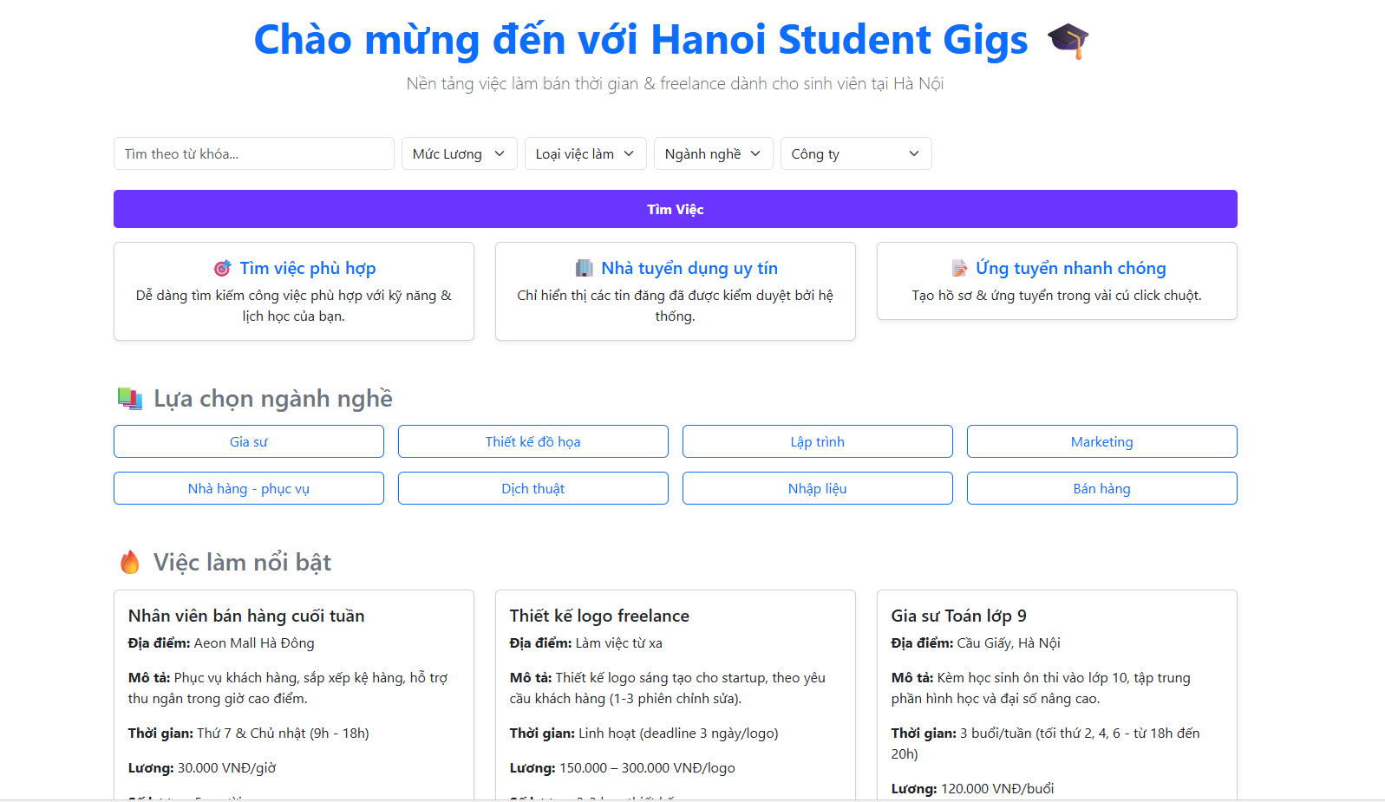

Hình 3.1.1 Giao diện trang chủ

b,Trang sinh viên: cập nhật hồ sơ, xem việc làm, ứng tuyển.

Sau khi đăng nhập, sinh viên được điều hướng tới dashboard cá nhân với các chức năng:

* Cập nhật hồ sơ: gồm tên, trường, kỹ năng, CV, số điện thoại, email.
* Tìm kiếm công việc: thanh tìm kiếm, lọc theo mức lương, địa điểm, lĩnh vực.
* Ứng tuyển: xem chi tiết công việc và nộp hồ sơ trực tiếp.
* Theo dõi tình trạng đơn: biết được đã được xem, được phản hồi hay bị từ chối.
* Đánh giá nhà tuyển dụng: sau khi hoàn tất công việc.

Hình 3.1.2 trang cập nhật hồ sơ

c, Trang nhà tuyển dụng: tạo bài đăng, xem ứng viên.

Giao diện được thiết kế tập trung vào việc tạo và quản lý bài đăng:

* Tạo bài tuyển dụng: tiêu đề, mô tả công việc, yêu cầu, lương, thời gian làm.
* Danh sách bài đăng: theo dõi số lượt xem, số ứng viên, trạng thái bài viết.
* Xem hồ sơ sinh viên ứng tuyển: phê duyệt, liên hệ qua email hoặc Zalo.
* Đánh giá sinh viên sau công việc: phản hồi chất lượng làm việc.

Hình 3.1.3 giao diện nhà tuyển dụng

d, khi người dùng muốn sử dụng thì đăng nhập

Hình3.1.4 Giao diện đang nhập

sau khi đăng nhập người dùng được chuyển tối trang chủ

Hình 3.1.5 giao diện khi dăng nhập

Hình 3.1.6 Giao diện đăng ký tài khoản

Người dùng muốn tìm kiếm công việc phù hợp theo mong muốn của mik bên cạnh thanh tìm là các mục bạn muốn tìm

Hình 3.1.7 Thanh tim kiếm

Sau khi đăng nhập ở giao diện người dùng xe có một gợi ý và lựa chọn ngành nghề:

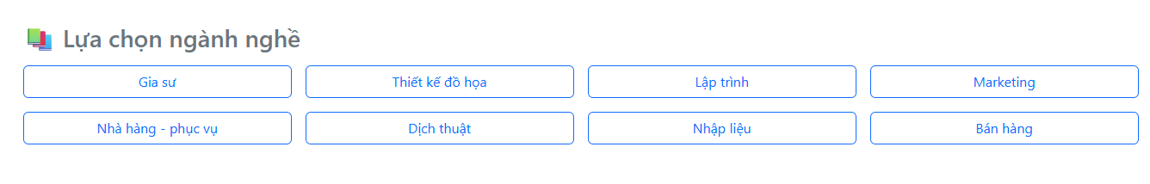

Hình 3.1.8 Thanh chọn ngành yêu thích

Sau khi bấm vô ngành mình muốn chọn thì bên dưới xẽ hiện các chỗ tuyển công việc đang cần ở ngành đó

Bên dưới là những công việc nổi bật dành cho sinh viên muốn kiếm thêm thu nhập khi còn đi học

Hình 3.1.9 công việc hót

Bên dưới là phần hỗ trợ cho nhà tuyển dụng

Hình 3.1.10 Hotline hỗ trợ nhà tuyển dụng

Trên thanh chức có phần đánh giá công , sinh viến sẽ dựa vào đấy để xem công ty được đánh giá cao và biết được mình muốn tìm việc ở công ty nào

Hình 3.1.11 Giao diện đánh giá công ty

Mình xem đánh giá công ty mà mình tìm hiểu ở ngoài thì ấn vô viết đánh giá

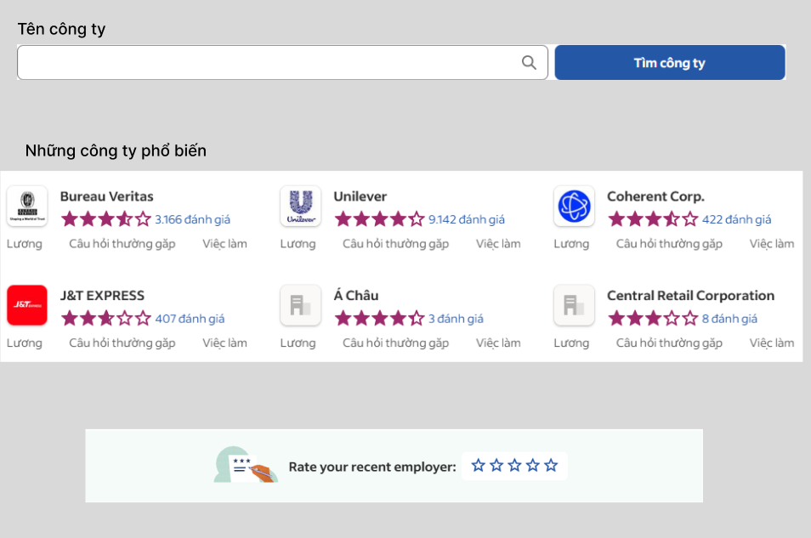

Hình 3.1.12 đánh giá công ty

f, trang dành cho nhà tuyển dụng

đây là nời để nhà tuyển dụng có thể đăng công việc vị trí mà mà minh đang cần tuyển

Hình 3.1.13 giao diện cho nhà tuyể dụng

Bên dưới là một số gởi ý

g,Nhà tuyển dụng muốn đăng công việc của mình thì ấn vô đăng việc bên phải

Hình 3.1.14 đăng công việc

h, bên cạnh dành cho nhà phát triển thì còn có đăng nhập dành cho admin dể quản lý tài khoản

Hình 3.1.15 Admin quản lý tài khoản

j, tạo cv cho sinh viên

Hình 3.1.16 gợi ý cv cho sinh

## 3.2. Tính năng mở rộng

* Gợi ý công việc theo hồ sơ cá nhân.
* Tìm việc bằng bản đồ khu vực.
* Nhắn tin nội bộ giữa nhà tuyển dụng và sinh viên.
* Tích hợp icon Facebook/Zalo và hotline liên hệ nhanh.

## 3.3. Ý nghĩa và đóng góp

* Giúp sinh viên dễ dàng tìm kiếm việc làm thực tế, uy tín.
* Tạo cầu nối trực tiếp giữa nhà tuyển dụng và sinh viên.
* Góp phần giải quyết bài toán tuyển dụng quy mô nhỏ tại địa phương.
* Hướng tới mở rộng hệ thống trong tương lai cho các tỉnh/thành khác.

# DANH MỤC TÀI LIỆU THAM KHẢO

1. W3Schools, “HTML, CSS, JavaScript Tutorial,” Truy cập tại: <https://www.w3schools.com>, ngày truy cập: 10/06/2025.
2. MySQL Documentation, “MySQL 8.0 Reference Manual,” Truy cập tại: <https://dev.mysql.com/doc>, ngày truy cập: 10/06/2025.
3. Microsoft Docs, “SQL Server Documentation,” Truy cập tại: <https://learn.microsoft.com/en-us/sql>, ngày truy cập: 10/06/2025.
4. Bootstrap Documentation, “Bootstrap 5,” Truy cập tại: https://getbootstrap.com/docs/5.0/getting-started/introduction/, ngày truy cập: 10/06/2025.